<LOGO DE
LA EMPRESA>

Instructivo COVID-19

RUTINA DE LAVADO DE MANOS AL INTERIOR DEL ESTABLECIMIENTO EDUCACIONAL

<NOMBRE DE LA ENTIDAD>

INTRODUCCIÓN
Este instructivo tipo tiene como objetivo ayudar a los establecimientos educacionales a elaborar su propio INSTRUCTIVO DE RUTINA DE LAVADO DE MANOS AL INTERIOR DEL ESTABLECIMIENTO EDUCACIONAL, el cual debe ser complementado y adecuado a su realidad, considerando las medidas adicionales que se estimen necesarias.
Los párrafos que se han marcado o destacado, como éste, corresponden a explicaciones o lineamientos que deben ser borrados en la versión final.
Los textos demarcados en color, como este, deben ser completados y ajustados a la realidad del centro de trabajo.

Objetivo

Informar a toda la comunidad escolar la forma correcta de lavado de manos con agua y jabón o mediante el uso de alcohol gel; así como las frecuencias recomendadas.

Alcance

Este instructivo debe ser aplicado por toda la comunidad escolar.

Responsabilidad

Entidad empleadora
- Disponer de los medios necesarios para garantizar que las rutinas de lavado de manos se efectúen correctamente al interior del establecimiento educacional, entre ellos:
  - Disponibilidad de puntos de lavado de manos al interior del establecimiento educacional (agua potable, jabón líquido y sistema de secado de manos, basurero).
  - Disponibilidad de alcohol gel.

- Implementar rutinas de lavado de manos frecuente y al menos antes de cada ingreso a la sala de clases.
- Difundir a toda la comunidad escolar la forma correcta de lavado de manos.
- Disponer de señalización de todos los puntos de lavado de manos al interior del establecimiento educacional.
- Difundir material informativo reforzando la importancia del lavado frecuente de manos.

En el sitio https://coronavirus.achs.cl/, podrás encontrar material de difusión y capacitación sobre el correcto lavado de manos. Te recomendamos mantener registro de toda actividad de capacitación o difusión de normas sanitarias, dejando registro de cada participante (nombres, apellidos, cargo, fecha, hora, firma).

Con el propósito de evitar aglomeraciones en los baños, específicamente en lo relativo a la rutina de lavado de manos, existen soluciones alternativas tales como los carros o puntos móviles de lavado de manos. Dependiendo de la cantidad de servicios higiénicos disponibles y cantidad de personas en el establecimiento, puede ser una buena solución instalar este tipo de equipos sobre todo en puntos críticos, tales como: áreas de recreo, ingreso/salida de áreas de alimentación, acceso/salida del establecimiento educacional, entre otros.

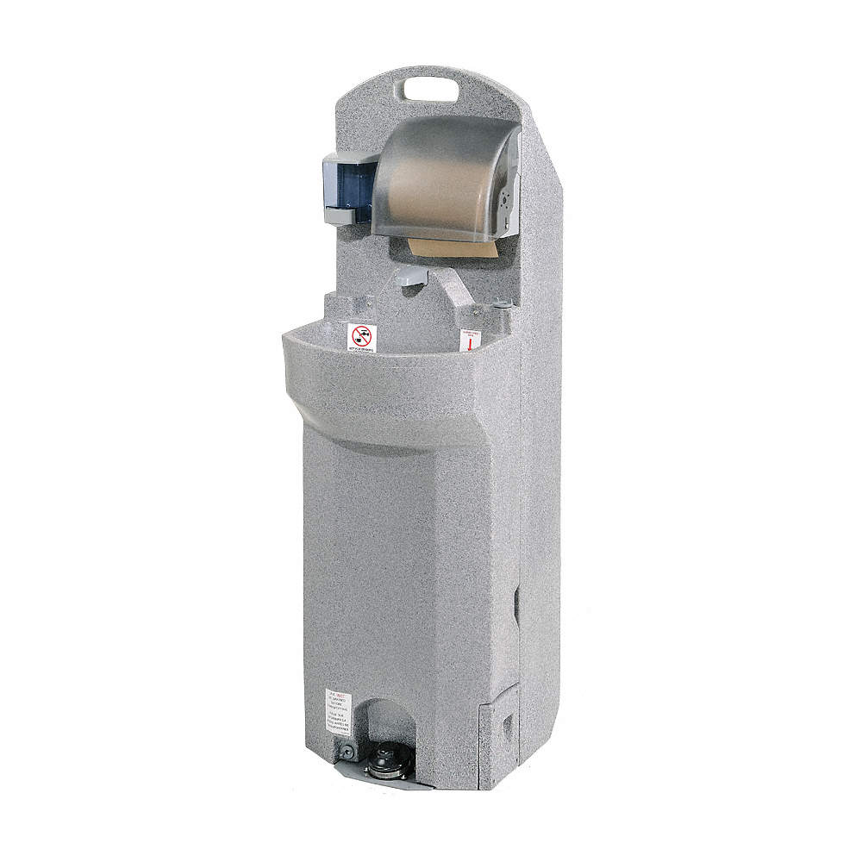

PROFESORES
- Velar por el cumplimiento de las normas sanitarias durante la realización de clases. En específico reforzar instrucción de: “lavado de manos en cada ingreso a la sala de clases”.
- Retroalimentar al sostenedor y equipo directivo sobre las oportunidades de mejora de los instructivos.

Personal de servicio de aseo
- Asegurar que los baños disponen de jabón líquido y contar con imagen y señalización que refuerce el lavado de manos.
- Asegurar que en cada sala de clases se cuente con solución de alcohol gel.

Alumnos
- Respetar todas las normas de seguridad sanitarias establecidas por las señalizaciones, así como aquellas indicadas por los profesores y asistentes de educación.

Instrucciones

4.1.- INSTRUCCIONES ¿CÓMO LAVARSE LAS MANOS?

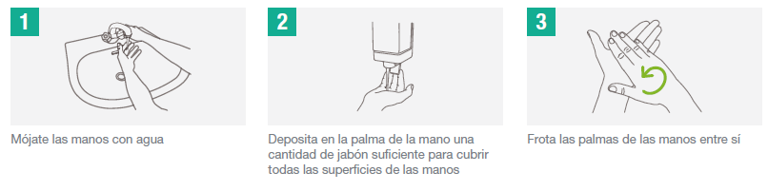

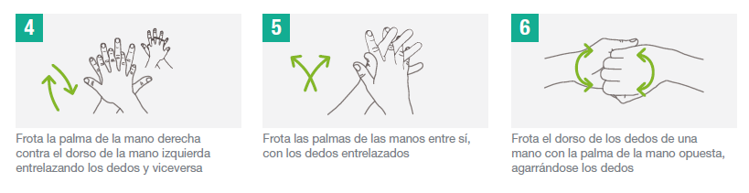

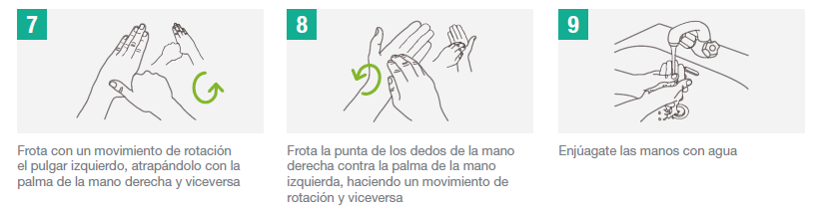

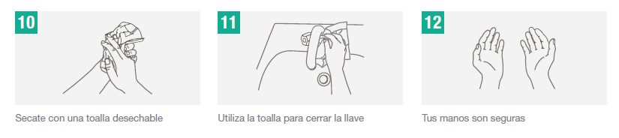

4.2.- INSTRUCCIONES ¿CÓMO HACER HIGIENE DE MANOS CORRECTAMENTE CON ALCOHOL GEL?

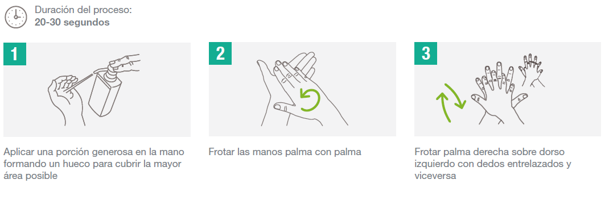
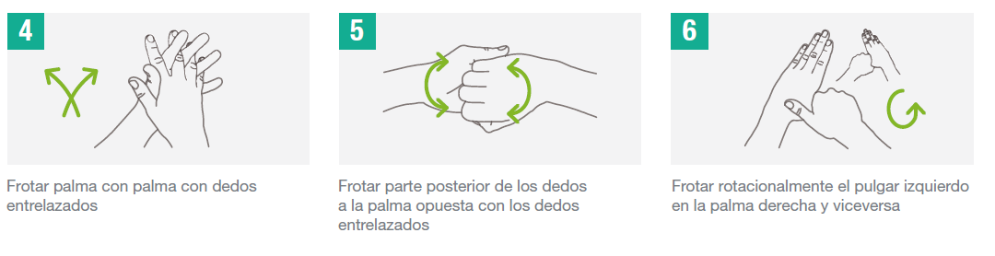
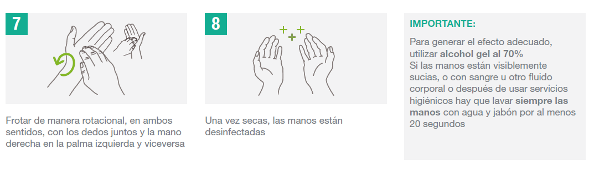

4.3.- RECOMENDACIONES PARA EVITAR DERMATITIS DEBIDO AL LAVADO FRECUENTE DE MANOS

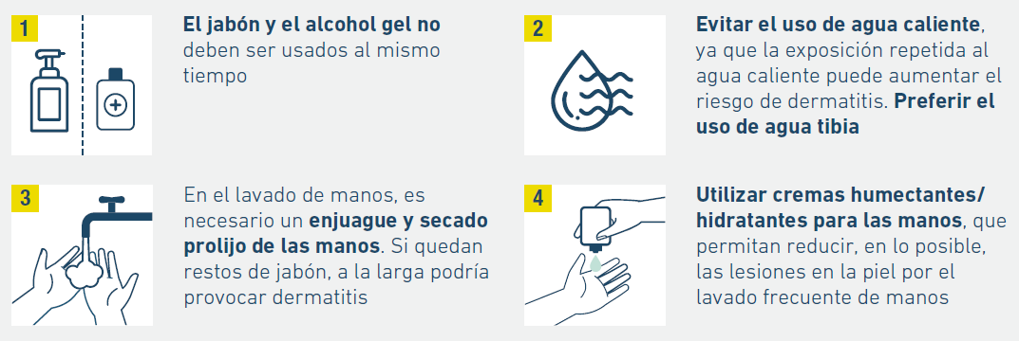

4.4.- IDENTIFICACIÓN DE PUNTOS DE LAVADO DE MANOS Y PUNTOS CON DISPOSICIÓN DE ALCOHOL GEL.

En esta sección el establecimiento educacional deberá listar todas las áreas en las cuales se dispondrá de puntos de lavado de manos, incluyendo los servicios higiénicos disponibles.
También se deberán identificar todos los puntos en los cuales se dispondrá de estaciones de alcohol gel, tales como salas de clases, salas de reuniones, ingreso/salida del establecimiento, entre otros.

